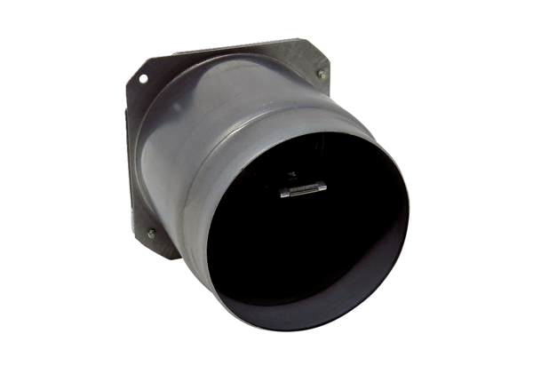Ausblasstutzen mit vormontierter Rückschlagklappe ABSM RK ER-UPD/-UPBSortiment: B
Artikelnummer: E093.0977.0001Hersteller: MAICO

